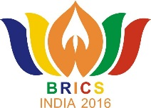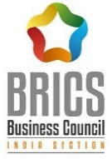
Деловой форум БРИКС
Нью-Дели, 13 октября 2016
Выставочный центр Pragati Maidan
Нью-Дели, Индия

Предварительная программа

8:30 – 9:30 | Регистрация
9:30 – 10:45 | Торжественное открытие
10:45 – 11:00 | Кофе-брейк
11:00 – 12:00 | Отраслевая сессия:  Сотрудничество стран БРИКС в энергетическом секторе
12:15 – 13:15 | Отраслевая сессия:  Сотрудничество стран БРИКС в области развития инфраструктуры
13:15 – 14:15 | Обед
14:30 – 15:15 | Специальная сессия с участием президента Нового банка развития  (требует подтверждения)
15:30 – 16:30 | Специальная сессия с участием министров торговли стран БРИКС  (требует подтверждения)
16:45 – 17:45 | Отраслевая сессия:  Сотрудничество стран БРИКС в агропромышленном секторе
17:45 -17:50 | Церемония закрытия

Официальное открытие выставки БРИКС запланировано на 13 октября 2016 г. в 14:00. Предполагается, что выставку откроют министры торговли стран БРИКС.

